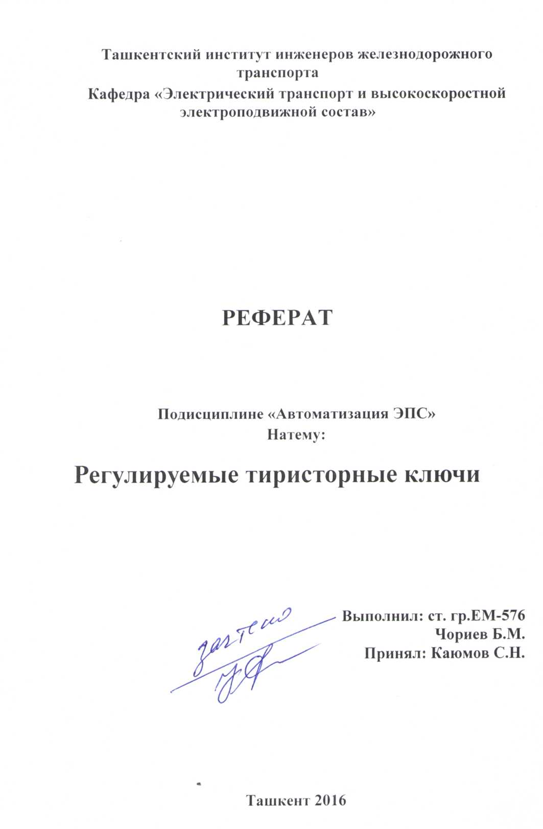

Регулируемые тириторные ключи

Регулирование путём размыкания или шунтировки цепи
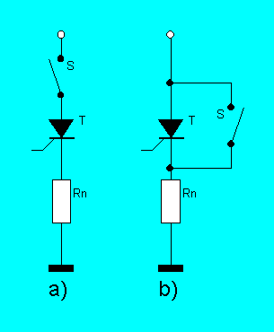
Эти методы выключения тиристоров в цепи постоянного тока могут быть применены к любому тиристору с регенеративным механизмом включения. Разумеется в качестве выключателя S применимы современные полупроводниковые приборы, достаточно согласовать управляющие импульсы на тиристор и прибор S соответствующим образом. На рисунке а) вполне применим низковольтный силовой быстрый биполярный транзистор с дополнительным форсированным запиранием. На рисунке b) необходим прибор S, имеющий низкое падение напряжения, он шунтирует тиристор имеющий прямое напряжение не более 2.5 вольт, обеспечивая прохождение основного тока через себя на время снижения тока в тиристоре ниже тока удержания и запирания его. Стоит помнить, что на момент отпирания прибора S прикладывается максимальное напряжение.

Принудительная коммутация
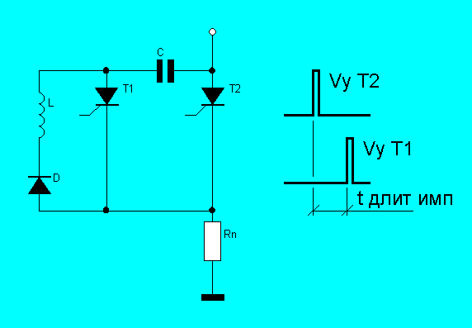
Основной (рабочий) тиристор Т2, при его отпирании, начинает течь ток в нагрузку и через диод D и дроссель L на конденсатор С разряжая его, после чего, когда перестал изменяться ток через дроссель конденсатор перезаряжается относительно входного напряжения создавая дополнительный источник напряжения необходимый для создания обратного напряжения для рабочего тиристора. Как недостаток схемы, большие токи через дроссель L, в случае коммутирующего конденсатора ёмкостью 4 мкф амплитуда тока около 20 ампер. Снижать ёмкость конденсатора при применении обычных, не быстрых тиристоров нет смысла, возможно не хватит времени разряда коммутирующего конденсатора через нагрузку для запирания рабочего тиристора, типовое время запирания которого150мкс, причём добавление резисторов в разрядную цепь коммутирующего конденсатора малоэффективно, можно легко превысить внутреннее сопротивление основного источника напряжения и потерять эффект шунтирования.
Для снижения габаритов (уменьшение ёмкости коммутирующего конденсатора) и увеличения диапазона регулирования можно использовать эту схему
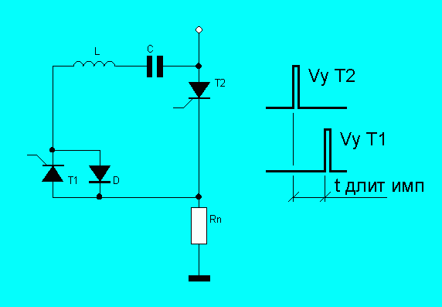
В этом случае тиристор Т1 подключает резонансную цепь LC через необходимое время.
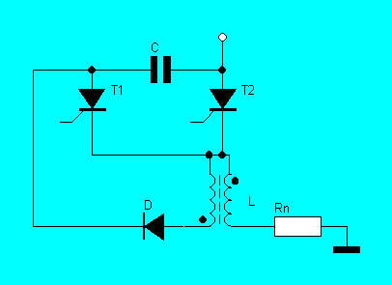
В этой схеме значительно уменьшен ток дросселя, форма выходного напряжения на номинальной нагрузке примерно такая как фон этой странички. Исключив "иглу" вначале импульса, увидим лёгкий завал фронта, по личным впечатлениям это лучший импульс "притягивания", более уловистый. Каких то особенностей схема не имеет, в качестве сердечника дросселя L я применяю витые тороидальные сердечники из электротехнической стали сечением 0.8-1.2 кв.см., число витков 2*100. Этот ключ применён так же в приборе "Аква".

Ключ на запираемом тиристоре
В последнее время появились надёжные запираемые тиристоры. Управление запираемых тиристоров GTO идёт по одному управляющему выводу прибора импульсами разной полярности, положительным на открывание и отрицательным на запирание.
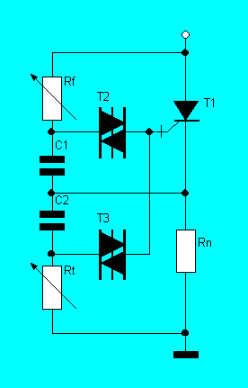
Когда схема подключается к источнику постоянного напряжения, времязадающий конденсатор С1 заряжается. При достижении уровня пробоя динистора Т2 тиристор Т1 открывается и нагрузка оказывается под напряжением. Теперь конденсатор С2 начинает накапливать заряд до уровня пробоя динистора Т3 прикладывая анпряжение на управляющий электрод тиристора Т1 относительно катода, что и выключает тиристор, далее цикл повторяется.типовые значения конденсаторов С1 и С2 примерно 0.5-1 мкф, резистором Rf регулируем частоту следования импульсов, а резистором Rt их длительность. Параметры динисторов выбираются в зависимости от применяемого запираемого тиристора, обычно на открывание амплитуда управляющего импульса запираемого тиристора не превышает нескольких вольт, на запирание 70-80 вольт. Разумеется легко обойтись без динисторов в управлении, используя отдельное двухполярное питание, но есть решения и с однополярным драйвером, формирующим импульсы запирания.

Управление запираемым GTO тиристором от источника однополярного напряжения
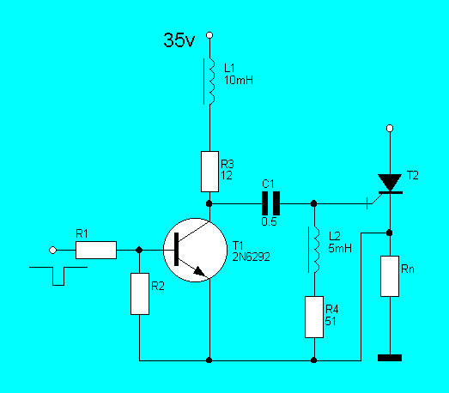
Эта схема используется в преобразователе с внешним возбуждением на GTO тиристоре мощностью 1200 вт с частотой 20кГц. При переключении транзистора Т1 из включенного состояния в выключенное и обратно, к управляющему электроду тиристора поступают как положительные (включающие) так и отрицательные (выключающие) импульсы. Амплитуда отрицательного импульса почти вдвое превышает напряжение источника питания этого драйвера. К сожалению, для наших условий (малая длительность и частота повторения импульсов ) КПД этой схемы низок, большую часть времени транзистор Т1 будет открыт рассеивая мощность на резисторе R3. Так же важным параметром для тиристоров GTO является длительность включающего импульса. При некоторых условиях (слабая нагрузка, высокая температура) GTO тиристор может испытывать трудности быстрого защёлкивания в состояние насыщения, если запускается очень короткими импульсами, при более длительных импульсах проблема исчезает. Более выгодным решением будет использование твухтактного выходного каскада на комплементарных парах транзисторов с двухполярным источником питания.

